**身份认证接口**



山东电子口岸

2016-05-27

目录

身份认证接口 1

一、接入概况 1

二、接口发布采用的技术 1

三、请求方接入应用 1

使用说明 1

传入参数 1

返回结果类型 2

四、 SOAP截图说明 3

传入参数截图 3

核查成功SOAP内容截图 4

核查失败SOAP内容截图 5

服务器内部错误SOAP内容截图 6

登陆错误SOAP内容截图 7

请求参数格式不正确SOAP内容截图 8

五、技术支持 8

文档修订记录

|  |  |  |  |
| --- | --- | --- | --- |
| 版本 | 修订日期 | 说明 | 修订者 |
| 1.0 | 2016年5月26日 | 初始发布版 | 姜平豹 |
| 1.1 | 2016年6月30日 | 由只提供省内核查改为提供全国范围内身份证核查 | 杨海 |
|  |  |  |  |

# 身份认证接口

## 一、接入概况

在山东电子口岸已注册的企业，凭借企业登录账号和密码，可调用文档中提供的接口，用以核查个人身份证信息。其中山东省内认证免费，全国范围（山东省外）内认证一次一元。

## 二、接口发布采用的技术

服务接口并发布为WebService服务形式，供第三方应用程序通过网络调用。

**测试联调**环境对外公布WebService互联网接口地址：

http://testservice.sditds.com:18082/ws/cbes/idAuditService?wsdl

**生产环境**对外公布WebService互联网接口地址:

http://service.sditds.com:18080/ws/cbes/idAuditService?wsdl

## 三、请求方接入应用

### 使用说明

山东电子口岸公司会给企业公布身份证核查webservice接口，企业开发人员可以通过调用该接口来进行全国个人身份证信息的验证工作。

接口方法名：audit

idAuditService.audit(loginName, loginPassword, gmsfzhm, xm);

WebService接口字符集：

Encoding: UTF-8

### 传入参数

|  |  |  |  |
| --- | --- | --- | --- |
| **序号** | **字段英文** | **字段中文** | **字段描述** |
| 1 | loginName | 用户名 | 山东电子口岸注册账户的用户名 |
| 2 | loginPassword | 密码 | 山东电子口岸注册账户的密码 |
| 3 | gmsfzhm | 公民身份证号码 | 需要验证的公民身份证号码，18位 |
| 4 | xm | 姓名 | 需要验证的姓名,长度不超过100位 |

### 返回结果类型

正常情况：

|  |  |  |
| --- | --- | --- |
| **序号** | **返回结果** | **结果描述** |
| 1 | true | 核查成功。表示该身份证号和姓名是真实有效信息。 |
| 2 | false | 核查失败。表示该身份证号和姓名不是真实有效信息。 |

异常情况：

|  |  |  |  |
| --- | --- | --- | --- |
| **序号** | **返回结果** | **错误代码** | **错误描述** |
| 1 | false | PERMISSION_NOT_ENOUGH | 访问的服务权限不足。 |
| 2 | false | SERVICE_ERROR | 服务器内部错误，请稍后重试。 |
| 3 | false | LOGININFO_ERROR | 登陆错误。 |
| 4 | false | PARAMETER_ERROR | 请求参数格式不正确。 |
| 5 | false | ENTERPRISE_ACCOUNT_ERROR | 贵企业身份证核查计费账户未开通，请尽快开通并充值！ |
| 6 | false | INSUFFICIENT_BALANCE_ERROR | 贵企业身份证核查计费账户余额不足，不能进行核查，请尽快充值！ |

## SOAP截图说明

### 传入参数截图

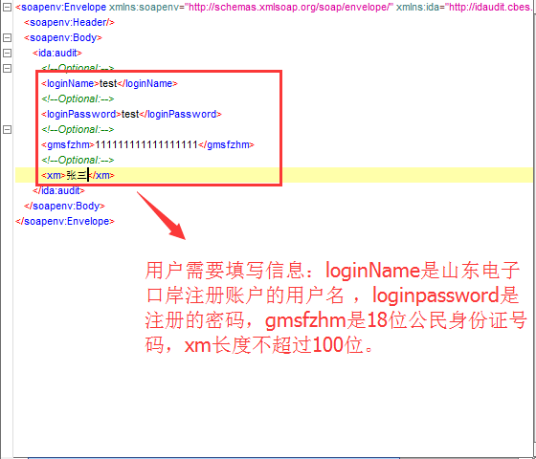

用户需要填写信息：loginName是山东电子口岸注册账户的用户名 ，loginpassword是注册的密码，gmsfzhm是18位公民身份证号码，xm长度不超过100位。

请求示例代码（最终结果以WSDL为准）:

<soapenv:Envelope xmlns:soapenv="http://schemas.xmlsoap.org/soap/envelope/" xmlns:ida="http://idaudit.ws.service.sdeport.com">

<soapenv:Header/>

<soapenv:Body>

<ida:audit>

<loginName>test</loginName>

<loginPassword>test</loginPassword>

<gmsfzhm>111111</gmsfzhm>

<xm>张三</xm>

</ida:audit>

</soapenv:Body>

</soapenv:Envelope>

### 核查成功SOAP内容截图

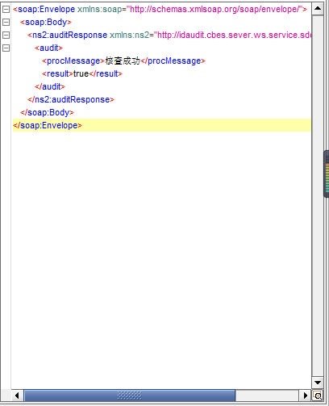

### 核查失败SOAP内容截图

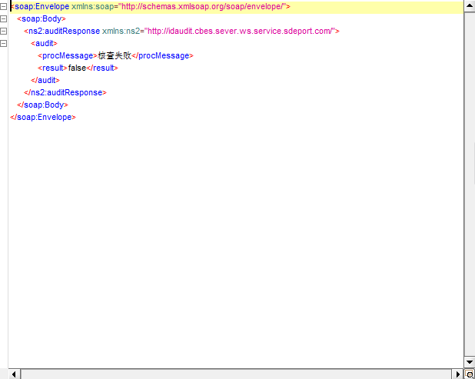

### 服务器内部错误SOAP内容截图

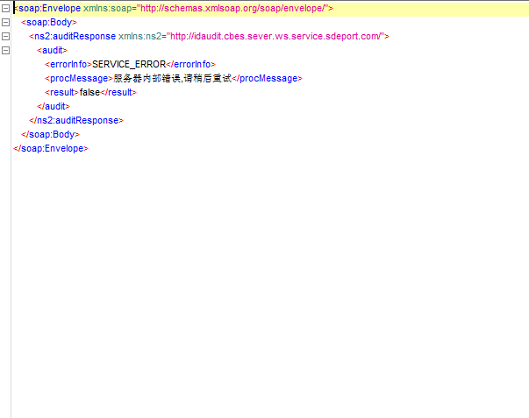

### 登陆错误SOAP内容截图

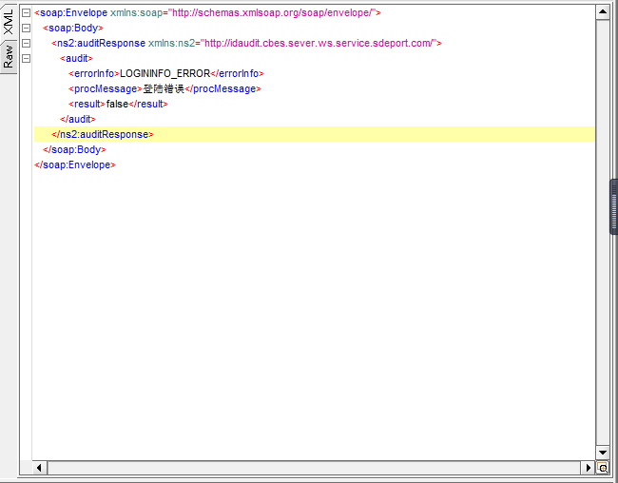

### 请求参数格式不正确SOAP内容截图

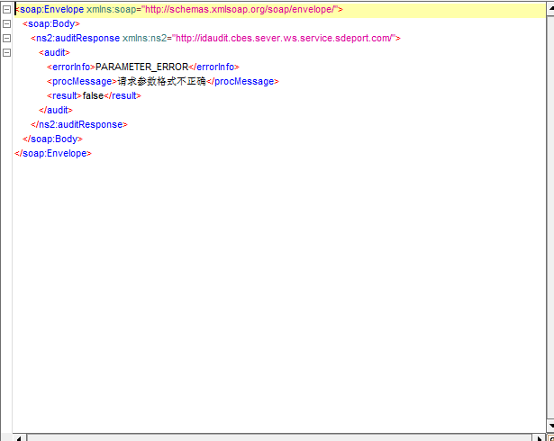

## 五、技术支持

公司名称：山东电子口岸

公司地址：山东省济南市高新区工业南路59号中铁财智中心5号楼11层

服务热线：400-676-0166